Tagungsdaten

Termin:
Samstag,
14. Juni 2014
09.00 bis 18.00 Uhr

Veranstaltungsort:

Zentrum für Orthopädie und Unfallchirurgie

St. Elisabeth Gruppe

Katholische Kliniken Rhein-Ruhr

Standort St. Anna Hospital Herne

Hospitalstr. 19

44649 Herne

Teilnehmergebühren incl. Vollverpflegung:
€ 230,00 Mitglieder der Akademie für ärztliche Fortbildung der ÄKWL und der KVWL
€ 275,00 Nichtmitglieder der Akademie für ärztliche Fortbildung der ÄKWL und der KVWL
€ 185,00 Arbeitslos/Erziehungsurlaub

Auskunft und schriftliche Anmeldung unter:
Akademie für ärztliche Fortbildung der ÄKWL und der KVWL, Postfach 40 67, 48022 Münster, Telefon: 0251/929-2214, Fax: 0251/929-272214,
E-Mail: jutta.upmann@aekwl.de

Nutzen Sie auch den Online-Fortbildungskatalog der Akademie, um sich für den Kurs anzumelden: http://www.aekwl.de/katalog bzw. unsere kostenfreie Fortbildungs-App; www.aekwl.de/app

Begrenzte Teilnehmerzahl!

Die Veranstaltung ist im Rahmen der Zertifizierung der ärztlichen Fortbildung der ÄKWL mit 10 Punkten (Kategorie: C) anrechenbar.

Leitung/Referent

Leitung:
Dr. med. Hans Dieter Matthiessen, Facharzt für Orthopädie, Rheumatologie, Kinderorthopädie, Chirotherapie, Sportmedizin, DEGUM- und DGOUC Seminarleiter, Annette-Allee 24, 48149 Münster

Dr. med. Rico Listringhaus, Facharzt für Orthopädie und Unfallchirurgie, OA am Zentrum für Orthopädie und Unfallchirurgie, St. Elisabeth Gruppe, Katholische Kliniken Rhein-Ruhr, Standort St. Anna Hospital Herne, Hospitalstr. 19, 44649 Herne

Prof. Dr. med. Georgios Godolias, Direktor des Zentrums für Orthopädie und Unfallchirurgie, St. Elisabeth Gruppe, Katholische Kliniken Rhein-Ruhr, Standort St. Anna Hospital Herne, Hospitalstr. 19, 44649 Herne

Referenten/Tutoren:
Dr. med. Angelika Baseseh,
Dr. med. Stefania Niagu,
Martina Seitz,
Zentrum für Orthopädie und Unfallchirurgie, St. Elisabeth Gruppe, Katholische Kliniken Rhein-Ruhr, Standort St. Anna Hospital Herne, Hospitalstr. 19, 44649 Herne

Thomas Balhar, Geschäftsbereich Versorgungsqualität der Kassenärztlichen Vereinigung Westfalen-Lippe

Diese Fortbildung ist als jährlicher Nachweis im Rahmen der Teilnahme an den zwischen der KVWL und den beteiligten Krankenkassen geschlossenen Vereinbarungen über ein erweitertes Präventionsangebot (U10/U11/J2) für Kinder und Jugendliche mit 10 Punkten anrechenbar.

Stand: 19.12.2013/Up.
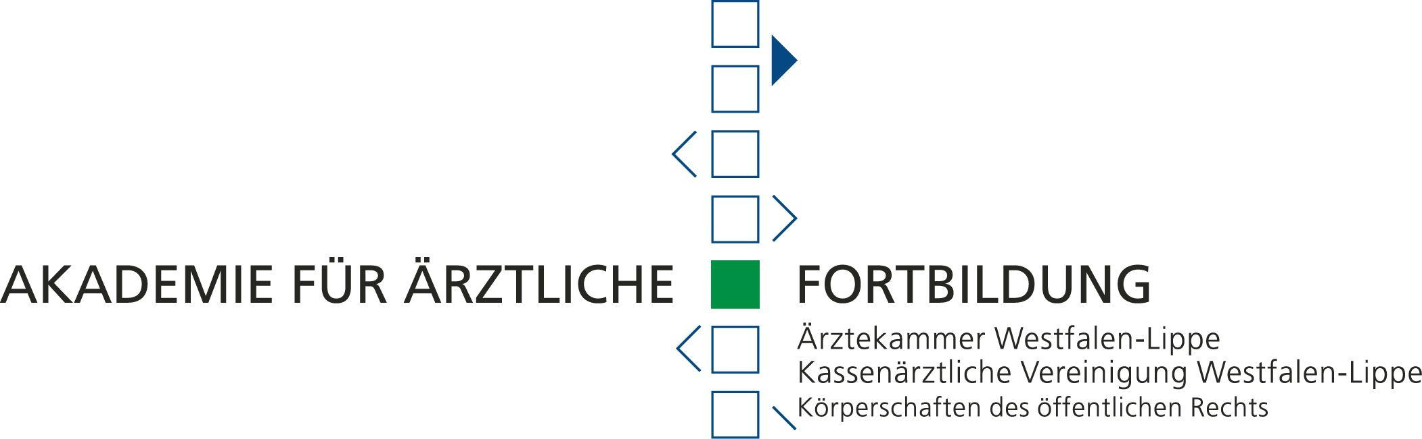

Fortbildungs-/Refresherkurs

Sonographie
der Säuglingshüfte nach Graf
Grundlagen und Update 2014

gem. § 11 Abs. 3 Anlage V
der Ultraschall-Vereinbarung
Theorie/
Praktische Übungen

Samstag,

14. Juni 2014

in Herne

in Zusammenarbeit mit dem Zentrum für

Orthopädie und Unfallchirurgie, St. Elisabeth

Gruppe, Katholische Kliniken Rhein-Ruhr am

St. Anna Hospital Herne

Vorwort

Sehr verehrte Frau Kollegin,
sehr geehrter Herr Kollege,

die Sonographie gilt heute als „Goldener Standard“ der bildgebenden Diagnostik zur Klassifizierung des Entwicklungs- und Reifungszustandes kindlicher Hüftgelenke und hat sich als effektive Vorsorgeuntersuchung für die frühzeitige Erkennung luxierter oder dysplastischer Gelenke etabliert. Infolge des inzwischen weit verbreiteten Verfahrens konnte die Anzahl operativer Hüfteinstellungen sowie weiterer Hüftoperationen bis hin zu totalprothetischem Ersatz deutlich minimiert werden. Dies ist der herausragende Verdienst von Reinhard Graf.

Der Kurs richtet sich an Kolleginnen und Kollegen, die bereits Erfahrungen in der Untersuchungstechnik und in der Befundinterpretation haben.

Der Fortbildungskurs (KBV) oder Refresherkurs (DEGUM) soll die Praxis der Sonographie vertiefen und im Rahmen einer kurzen Wiederholung entsprechend des Graf`schen Ausbildungskataloges Möglichkeiten anbieten, bisher noch unklare Zusammenhänge aufzuklären.

Leider zeigen die Ergebnisse der Qualitätssicherung jedoch, dass offenbar in nur wenigen Kliniken eine strukturierte Weiterbildung umgesetzt wird. Dieser Sachverhalt äußert sich in einer großen Zahl von Systemfehlern als Folge des Bedside-teaching.

Seit dem 01.04.2012 gilt die von der KBV überarbeitete „regelmäßige Überprüfung der ärztlichen Dokumentation bei der sonographischen Untersuchung der Säuglingshüfte als Anlage V der Ultraschall-Vereinbarung“. Für diejenigen Kollegen, die diese Untersuchung bei der KV abrechnen möchten, sind diese Bestimmungen sehr wichtig. Besonderheiten sowie ein neuer Prüfalgorithmus werden vorgestellt und kommentiert.

Wir freuen uns, wenn wir Sie zu diesem Refresherkurs im St. Anna Hospital in Herne begrüßen können.

Mit freundlichen Grüßen
Dr. med. Hans Dieter Matthiessen
Dr. med. Rico Listringhaus
Prof. Dr. med. Georgios Godolias

Programm

Sonographie der Säuglingshüfte nach Graf
Grundlagen und Update 2014

08.30 Uhr
Anmeldung im Tagungsbüro

09.00 Uhr
Begrüßung, Einführung und Organisatorisches
Prof. Dr. med. G. Godolias, Dr. med. R. Listringhaus, Dr. med. H. D. Matthiessen

09.10 Uhr
Qualitätssicherung der sonographischen Unter- suchung der Säuglingshüfte
Th. Balhar

09.30 Uhr
Kurzes „Sonoquiz“ mit anschließend gemeinsamer Beurteilung der Sonogramme
Dr. med. H. D. Matthiessen, Dr. med. R. Listringhaus, Frau M. Seitz, Frau Dr. med. A. Baseseh, Frau Dr. med. S. Niagu

09.50 Uhr
Anatomische Identifizierung, Brauchbarkeitsprüfung, Kippfehler
Dr. med. H. D. Matthiessen

10.30 Uhr Kaffepause

10.50 Uhr
Typeneinteilung, Deskription, Messtechnik, Feindifferenzierung
Frau Dr. med. A. Baseseh, Frau M. Seitz, Frau Dr. med. S. Niagu

11.45 Uhr
Abtasttechnik mit der Puppe (Demo)
Dr. med. H. D. Matthiessen

Programm

12.15 Uhr
Aufteilung in 4 Gruppen – im Wechsel:
Praktische Übungen mit Säuglingen und
Abschlusstest laut QS-Vereinbarung Säuglingshüfte
gemäß § 11 Abs. 3 (Anlage V der US-Vereinbarung)
Einzelbeurteilung an Archivmaterial mit Übungen zur anatomischen Identifizierung, Brauchbarkeit, Messtechnik, therapeutische Konsequenzen
Dr. med. H. D. Matthiessen, Dr. med. R. Listringhaus Frau Dr. med. A. Baseseh, Frau M. Seitz, Frau Dr. med. S. Niagu

13.30 Uhr Mittagspause

14.15 Uhr
Intra- und extrauterine Entwicklung des Hüftgelenkes, Wachstumsdynamik des Pfannendaches, Biomechanik, Wachstumskurven
Dr. med. H. D. Matthiessen

15.15 Uhr
Grundlagen sonographiegesteuerter Therapie
Dr. med. R. Listringhaus

15.45 Uhr Kaffepause

16.05 Uhr
Sekundäre-endogene Dysplasien, besondere Verläufe, Forensik, Fallstricke, Qualitätssicherung, KBV-Ultraschallvereinbarung
Dr. med. H. D. Matthiessen

17.00 Uhr
Diskussion
Dr. med. H. D. Matthiessen, Dr. med. R. Listringhaus, Frau M. Seitz, Frau Dr. med. A. Baseseh, Frau Dr. med. S. Niagu

17.30 Uhr
Manöverkritik, Evaluation, Ausgabe der Bescheinigungen
Dr. med. H. D. Matthiessen, Dr. med. R. Listringhaus, Prof. Dr. med. G. Godolias

